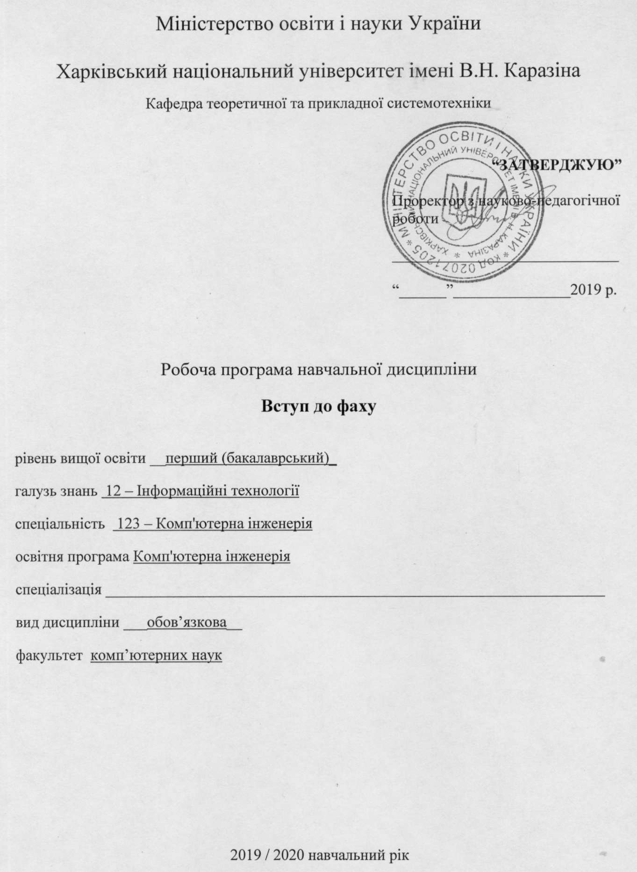

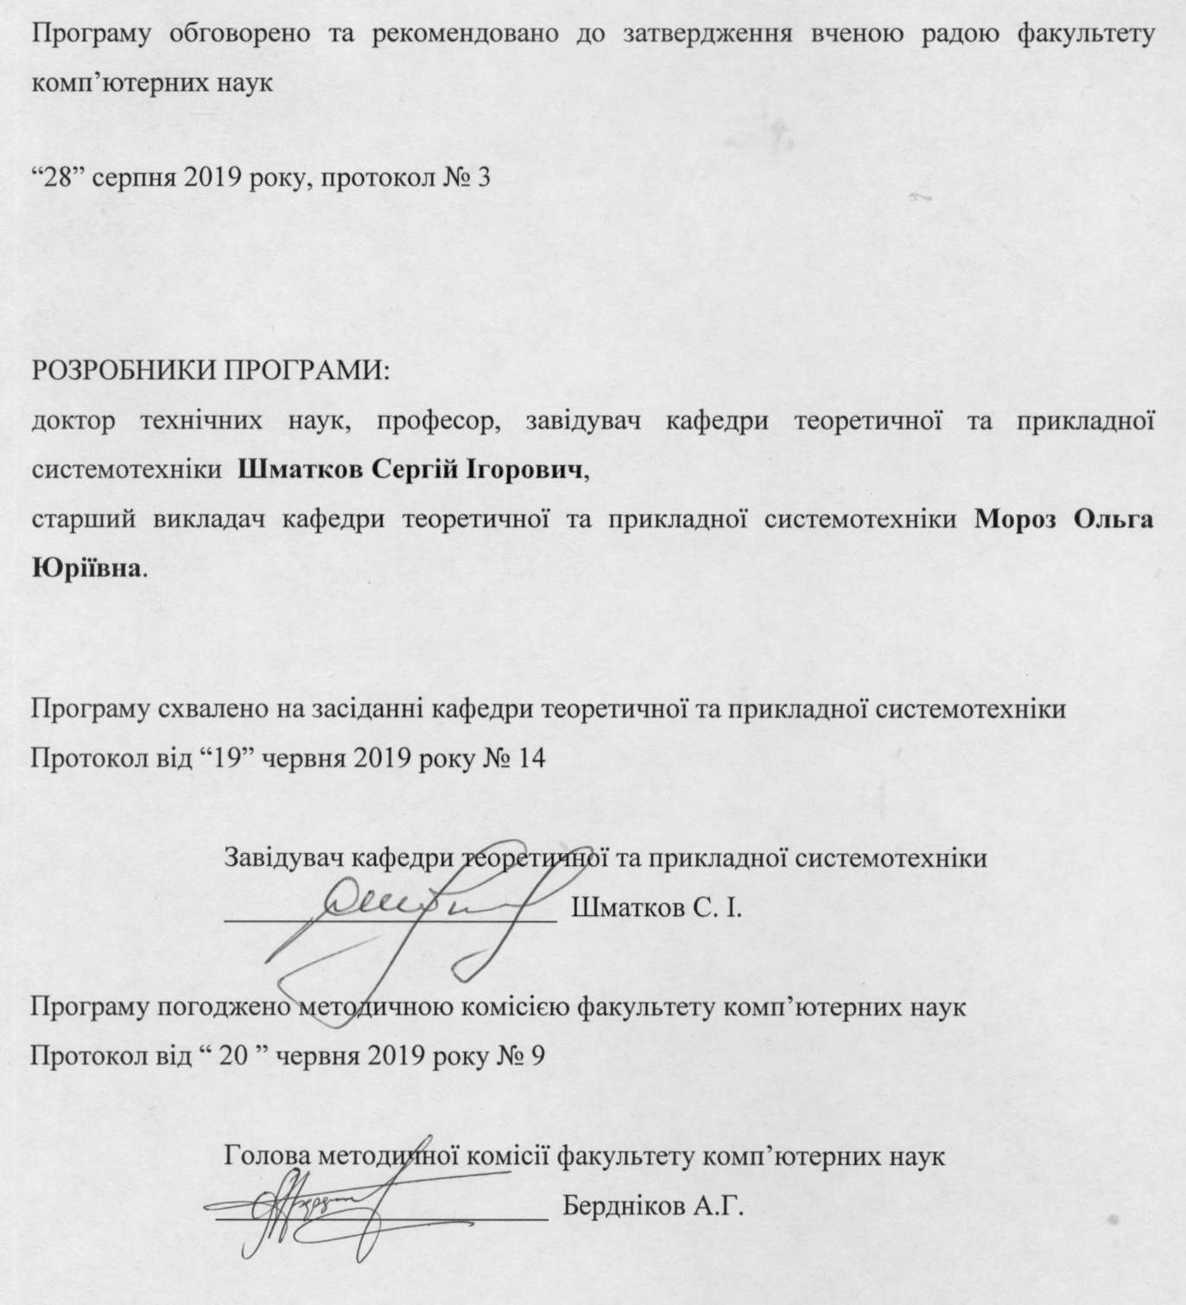

Вступ

Програма навчальної дисципліни «Вступ до фаху» складена відповідно до освітньо-професійної програми підготовки першого (бакалаврського) рівня спеціальності 123 «Комп'ютерна інженерія», освітня програма «Комп'ютерна інженерія».

1. Опис навчальної дисципліни
1.1. Мета викладання навчальної дисципліни
Формування у студентів фундаментальних теоретичних знань з напряму та спеціальності про основи інформатики та системного аналізу, історії створення та принципів побудови комп’ютерних систем та мереж.

1.2. Основні завдання вивчення дисципліни:
- вивчення основ інформатики;
- ознайомлення з історією створення комп’ютерних систем;
- вивчення основних принципів принципи побудови комп’ютерних систем;
- ознайомлення з принципами побудови комп’ютерних мереж

1.3. Кількість кредитів – 4

1.4. Загальна кількість годин – 120

1.5. Характеристика навчальної дисципліни
Нормативна
Денна форма навчання | Заочна форма навчання
Рік підготовки
1-й | 1-й
Семестр
1-й | 1-й
Лекції
32 год. | 2 год.
Практичні, семінарські заняття
32 год. | 2 год.
Лабораторні заняття
год. | год.
Самостійна робота
56 год. | 116 год.
Індивідуальні завдання
год.

1.6. Заплановані результати навчання
Предметом вивчення навчальної дисципліни є загальні принципи та зміст підготовки за фахом.
Згідно з вимогами освітньо-професійної програми,студенти мають досягти таких результатів навчання:
знати:
• базові поняття і терміни інформатики та теорії складних систем;
• історію створення комп’ютерних систем та комп’ютерних мереж;
• способи представлення інформації в комп’ютерних систем;
• структури апаратних засобів і програмного забезпечення комп’ютерних систем;
• загальні принципи побудови комп’ютерних мереж;
• методи стандартизації мереж.
вміти:
• класифікувати існуючі та перспективні складні системи;
• аналізувати структуру та принципи побудови комп’ютерних систем.

2. Тематичний план навчальної дисципліни

Розділ 1. Основи побудови комп’ютерних систем.
Тема 1. Основи інформатики.
Основні передумови розвитку інформатики. Поняття інформації. Інформація, її властивості і характеристики. Організація інформації на зовнішніх носіях. Поняття накопичувача. Види накопичувачів та принципи збереження інформації на них. Ідентифікація накопичувачів. Розміщення файлів на магнітному диску. Дефрагментація файлів. Ієрархічна структура збереження інформації на носіях. Файл. Характеристики файлу.
Тема 2. Історія розвитку засобів обчислювальної техніки. Методи класифікації комп’ютерів. Склад обчислювальної системи: апаратне забезпечення, програмне забезпечення. Класифікація програмних засобів.
Тема 3. Основи побудови обчислювальних систем.
Основні визначення. Принципи побудови та функціонування обчислювальних систем. Архітектура обчислювальних систем. Класифікація комп’ютерів (Для поглибленого вивчення) . Принципи побудови та функціонування. Функціонування обчислювального пристрою.

Розділ 2. Основи побудови комп’ютерних мереж.
Основні проблеми побудови мереж. Поняття “відкрита система” і проблеми стандартизації. Локальні і глобальні мережі. Мережі відділів, кампусів і корпорацій. Вимоги, що пред'являються до сучасних обчислювальних мереж..
Тема 1. Еволюція комп’ютерних мереж.
Поняття про комп’ютерні мережі. Технічні засоби комп’ютерних мереж. Програмне забезпечення комп’ютерів. Системні програми. Інструментальні програми. Прикладні програми.
Тема 2. Загальні принципи побудови комп’ютерних мереж.
Комп’ютерні мережі та INTERNET. Поняття мережі: локальні та глобальні. Internet: основні поняття. Підключення до Internet. Питання комп’ютерної безпеки. Комп’ютерні віруси. Засоби антивірусного захисту. Основні поняття WWW. Пошукові системи в Internet. Топологія комп'ютерних мереж.
Тема 3. Стандартизація мереж
Стандарти сучасних мереж. Моделі мережевої взаємодії. Технології та протоколи передачі даних по мережі.
Зміст

3. Структура навчальної дисципліни

Назви розділів і тем | Кількість годин
Назви розділів і тем | денна форма |  |  |  |  |  | заочна форма
Назви розділів і тем | усього | у тому числі |  |  |  |  | усього | у тому числі
Назви розділів і тем | усього | л | п | лаб. | інд. | с. р. | усього | л | п | лаб. | інд. | с. р.
1 | 2 | 3 | 4 | 5 | 6 | 7 | 8 | 9 | 10 | 11 | 12 | 13
Розділ 1. Основи побудови комп’ютерних систем управління.
Тема 1. Основи інформатики. | 16 | 4 | 4 |  |  | 8
Тема 2. Історія розвитку засобів обчислювальної техніки. | 16 | 4 | 4 |  |  | 8
Тема 3. Основи побудови обчислювальних систем. | 22 | 8 | 6 |  |  | 8
Контрольна робота. | 6 |  | 2 |  |  | 4
Разом за розділом 1 | 60 | 16 | 16 |  |  | 28
Розділ 2. Основи побудови комп’ютерних мереж.
Тема 1. Еволюція комп’ютерних мереж | 16 | 4 | 4 |  |  | 8
Тема 2. Загальні принципи побудови комп’ютерних мереж. | 24 | 8 | 8 |  |  | 8
Тема 3. Стандартизація мереж. | 14 | 4 | 2 |  |  | 8
Контрольна робота. | 6 |  | 2 |  |  | 4
Разом за розділом 2 | 60 | 16 | 16 |  |  | 28
Усього годин | 120 | 32 | 32 |  |  | 56

4. Теми практичних занять
№  з/п | Назва теми | Кількість  годин
1 | Основи інформатики | 4
2 | Методи класифікації комп’ютерів. | 4
3 | Апаратні засоби комп’ютерних систем | 4
4 | Система програмного забезпечення комп’ютерних систем | 2
6 | Конвергенція комп’ютерних мереж | 4
7 | Комутація каналів і пакетів | 8
8 | Модель OSI | 2
9 | Модульні контрольні роботи | 4
 | Разом | 32
5. Завдання для самостійної роботи
№  з/п | Види, зміст самостійної роботи | Кількість  годин
1 | Ознайомлення з основами інформатики | 8
2 | Дослідити методи класифікації комп’ютерів | 8
3 | Провести аналіз апаратних засобів комп’ютерних систем | 12
4 | Ознайомлення з системою програмного забезпечення комп’ютерних систем | 8
5 | Дослідити конвергенцію комп’ютерних мереж | 8
6 | Провести аналіз комутації каналів і пакетів | 8
7 | Ознайомлення з моделлю OSI | 4
 | Разом | 56

6. Індивідуальні завдання

(не має)

7. Методи контролю

Контроль засвоєння навчального матеріалу здійснюється шляхом:
– поточного контролю під час проведення практичних занять;
– проведення контрольних робіт за результатами відпрацювання основних положень кожного розділу дисципліни;
– проведення письмового підсумкового контролю знань.
Контрольні завдання охоплюють основні принципові питання, що визначають рівень підготовки студентів до вирішення практичних задач з навчальної дисципліни.
Згідно рішення кафедри теоретичної та прикладної системотехніки факультету комп`ютерних наук до екзаменів не допускаються студенти, які не виконали вимоги навчальних програм.

8. Схема нарахування балів

Поточний контроль, самостійна робота, індивідуальні завдання |  |  |  |  | Екзамен | Сума
Розділ 1 | Розділ 2 | Контрольна робота, передбачена навчальним планом | Індивідуальне завдання | Разом | Екзамен | Сума
Р1 | Р2 | 2 шт |  | 60 | 40 | 100
- | - | 60 | - | 60 | 40 | 100
Р1, Р2 ... – розділи.
За розділом 1 студент отримує 30 балів за виконання контрольної роботи 1.
За розділом 2 студент отримує 30 балів за виконання контрольної роботи 2.

Критерії оцінювання знань студентів за контрольну роботу
Вимоги | Кількість балів
Повнота виконання завдання повна, студент здатен формулювати закони та закономірності, структурувати судження, умовиводи, доводи, описи. | 25-30
Повнота виконання завдання повна, студент здатен формулювати операції, правила, алгоритми, правила визначення понять. | 14-24
Повнота виконання завдання елементарна, студент здатен вибирати відомі способи дій для виконання фахових завдань. | 8-13
Повнота виконання завдання фрагментарна. | 1-7

Критерії оцінювання екзаменаційних робіт студентів
Вимоги | Кількість балів
Показані всебічні систематичні знання та розуміння навчального матеріалу; безпомилково виконані завдання. | 35-40
Показані повні знання навчального матеріалу; помилки, якщо вони є, не носять принципового характеру. | 30-35
Показано повне знання необхідного навчального матеріалу, але допущені помилки. | 20-30
Показано повне знання необхідного навчального матеріалу, але допущені суттєві помилки | 10-20
Показано недосконале знання навчального матеріалу, допущені суттєві помилки. | 5-10
Показано недосконале знання навчального матеріалу, допущені суттєві помилки, які носять принциповий характер; обсяг знань не дозволяє засвоїти предмет. | 1-5

Шкала оцінювання

Сума балів за всі види навчальної діяльності протягом семестру | Оцінка
 | для чотирьохрівневої шкали оцінювання
90 – 100 | відмінно
70-89 | добре
50-69 | задовільно
1-49 | незадовільно

9. Рекомендована література

Основна література
- Г. Н. Жолткевич и др. Інформатика для инженеров. – Х.: Издательство «Факт», 2005. – 423 с..
- В. Г. Олифер, Н. А. Олифер. Компьютерные сети. – Питер, 2008. – 957 с.
- Инженерия критического программного обеспечения [Текст] : учеб. пособие / [Б. М. Конорев и др.] ; Нац. аэрокосм. ун-т им. Н. Е. Жуковского "Харьк. авиац. ин-т". - Харьков : ХАИ, 2015. - 67 с. : рис. - Бібліогр.: с. 59-66. - 100 прим. - ISBN 978-966-662-403-4
Допоміжна література
- В. В. Корнеев. Вычислительные системы. – М.: «Гелиос», 2004. – 510 с.
- 49.Иванов П.Ф. Информационно-аналитическоеобеспечение региональных органов власти и управления / П.Ф. Иванов, С.И. Малышев // НТИ. – 2002. – № 7. – С. 1–9.
- Информатика: учебник для студентов экономических специальностей высших учебных заведений / Под. ред. Н.В. Макаровой. – М.: Финансы и статистика, 2001. – 768 с.
- Калитич Г.І. Консолідація інформації, знань і мудрості як проектування і основа гармонійного поступу України / Г.І. Калитич // НТІ. – 2008. – № 1. – С. 51.
- Колин К.К. Эволюция информатики и проблемы формирования нового комплекса наук об информации / К.К. Колин // НТИ. – Сер.1. – 1995. – №5. – С. 1–7.
- Матвієнко О.В. Інформаційна професія та інформаційна освіта: сутність, зміст, проблеми / О.В. Матвієнко // Бібліотекознавство. Документознавство. Інформологія. – 2007. – № 1. – С. 70.
- .Матвієнко О.В. Ціннісно-прагматичніконтексти інформаційної культури особистості / Матвієнко О.В. // Рідна школа. – 2004. – № 10. – С. 13–15.
- Михайлов А.И. Научные коммуникации и информатика / А.И. Михайлов, А.И. Черный, Р.С. Гиляревский. – М.: Наука, 1976. – С. 401.
- Михалевич В.С. Информатика: общие положення / В.С. Михалевич, Ю.М. Каныгин, В.И. Гриценко; Институт кибернетики им. В.М. Глушкова. – К., 1983. – С. 9. – Препринт. – С. 83–31.
- Михалевич В.С. Информатика – новая область науки и практики / В.С. Михалевич, Ю.М. Каныгин, В.И. Гриценко // Кибернетика. Становление информатики. – М., 1986. – С. 31–44.
- Прескотт Д.Е. Конкурентная разведка: Уроки из окопов / Джон Е. Прескотт , Стивен Х. Миллер. – М.: Альпина Паблишер, 2003. – 336 с.
- Справочник информационного работника / Науч. ред. Р.С. Гиляревский, В.А. Минкина. – СПб.: Профессия, 2005. – 552. – C. 25–26.
- Ткачук Т. Характерні особливості конкурентної розвідки та промислового шпигунства / Т. Ткачук // Режим доступу: http://www. personal.in.ua/ article.php?ida=451.
- Філіпова Л. Інформаційна діяльність як фахова навчальна дисципліна: змістовний аналіз / Л. Філіпова // Вісник Книжкової палати. – 2005. – № 2. – С. 29–30.
- Хайко Хильзе. Вклад корпорационных университетов в менеджмент знаний на предприятиях / Х. Хайко. – Режим доступу: http://www.ptpu. ru/issues/6_01.

10. Посилання на інформаційні ресурси в Інтернеті, відео-лекції, інше методичне забезпечення

- Хайко Хильзе. Вклад корпорационных университетов в менеджмент знаний на предприятиях / Х. Хайко. – Режим доступу: http://www.ptpu. ru/issues/6_01.
- Режим доступу: http://www.jetro.go.jp.
- Режим доступу: http://scip.org.ua/cons_inf.htm..
- Режим доступу: http://scip.org.ua/cons_inf.htm.
- Режим доступу: http://scip.org.ua/index.htm.
- Режим доступу: http://uk.wikipedia.org
- Режим доступу: http://www.archives.gov.ua/Publicat/AU/AU-1-6- 2006/05.pdf.
- Режим доступу: http://www.intellect. org.ua.
- Режим доступу: http://www.intellect.org.ua/materials/ 300600conf/3.
- Режим доступу: http://www.intellect.org.ua/materials/300600conf/.

